Digitális gyermekvédelem: amerikai professzor is előadott a Széchenyi István Egyetem jogi karának nemzetközi szemináriumán
Az amerikai Pennsylvaniai Állami Egyetem schuylkilli campusának professzora, Joseph Squillace is előadást tartott a győri Széchenyi István Egyetem Deák Ferenc Állam- és Jogtudományi Karának nemzetközi rövid képzési programján. A digitális gyermekvédelemről szóló, egyhetes szakmai műhelymunkán 19 magyar és amerikai fiatal vett részt.
A Winter Seminar a Széchenyi István Egyetem Deák Ferenc Állam- és Jogtudományi Karának több mint tíz éve népszerű tudományos programja, amely jelentős nemzetközi presztízzsel rendelkezik. Az egyhetes képzés témája idén a digitális gyermekvédelem volt, elvégzéséről a teljes kurzust végigkövető hallgatók mikrotanúsítványt is kaptak. A szakmai műhelymunka színvonalát az amerikai Pennsylvaniai Állami Egyetem schuylkilli campusának professzora, Joseph Squillace is emelte az online kortárs megfélemlítés (cyberbullying) veszélyeiről szóló előadásával.
Dr. Kelemen Roland, a győri jogi kar Modern Technológiai és Kiberbiztonsági Jogi Tanszékének vezetője korábban Fulbright-ösztöndíjasként járt Amerikában, és azóta is kiváló szakmai kapcsolatot ápol az egyesült államokbeli kutatóval. „Tavaly az egyetem által szervezett »Államok szerepe a 21. században« elnevezésű konferencián már volt lehetőségem online előadni, örömömre szolgált személyesen is eljönni az intézmény téli szakmai workshopjára” – fogalmazott dr. Joseph Squillace, a Pennsylvaniai Állami Egyetem kiberbiztonsági szakértője, egyetemi adjunktusa. Elmondta: kiemelten fontos, hogy a digitális gyermekvédelem minél nagyobb figyelmet kapjon, ezért követendő kezdeményezésnek tartja a fiatal szakemberek tudásbővítését célzó programot.
„Előadásom a gyermekek úgynevezett digitális ragadozók elleni védelméről szólt, a rendelkezésükre álló eszközökről, erőforrásokról. A hallgatók megismerhették azokat a folyamatokat, amin egy bántalmazott vagy zaklatott tinédzser átmehet egy ilyen helyzetben, és azokat a segítséget nyújtó lehetőségeket is, amelyeket szükség esetén igénybe vehet” – részletezte a kutató. Hozzátette: a probléma világszerte jelentős, ezért globális megoldásokra van szükség. „Az ehhez hasonló, határokon átnyúló programok, valamint az együttműködésen alapuló nemzetközi kutatás a legjobb módja annak, hogy hatékony stratégiákat dolgozzunk ki fiataljaink védelmére” – jelentette ki.
Az amerikai professzor és dr. Kelemen Roland számos tudományos publikáción dolgozott már együtt, a közös munkát pedig jövőbeli csereprogramok, kutatások és kiberbiztonsági képzések révén is fenn kívánják tartani. „Ha minden jól megy, ősztől Fulbright-ösztöndíjasként egy szemesztert Győrben töltök majd, és terveink szerint a Pennsylvaniai Állami Egyetem néhány hallgatója is elkísérne annak érdekében, hogy előmozdítsuk a téma globális feltárását, és bővítsük tudományos együttműködésünket. Ezt a partnerséget a későbbiekben szeretnénk még tovább fejleszteni, hogy a két intézmény között – például a kiberbiztonság témakörében – tudástranszfer valósulhasson meg, hallgatói és oktatói mobilitással támogatva a tudományos tapasztalatcserét” – vázolta fel dr. Joseph Squillace.
A Győrben rendezett szakmai fórumon részt vett Marina Lazareva, a Moszkvai Állami Jogi Akadémia professzora is, akinek hallgatói online csatlakoztak a kurzus egyes részeibe. A szemináriumot olyan programok színesítették, mint a gyermekek mentális egészségéről és online jelenlétéről vagy épp a videójátékok jogi kihívásairól szóló előadások, valamint egy budapesti kirándulás a Terror Háza Múzeumba, illetve a Nemzeti Média- és Hírközlési Hatósághoz, ahol a résztvevőknek az Internet Hotline és a Bűvösvölgy Médiaértés-oktató Központ munkatársai tartottak előadást és workshopot.
Sajtókapcsolat:
- Hancz Gábor, igazgató
- Kommunikációért és Sajtókapcsolatokért Felelős Igazgatóság
- +36 96 503 400/3788
- hancz.gabor@sze.hu
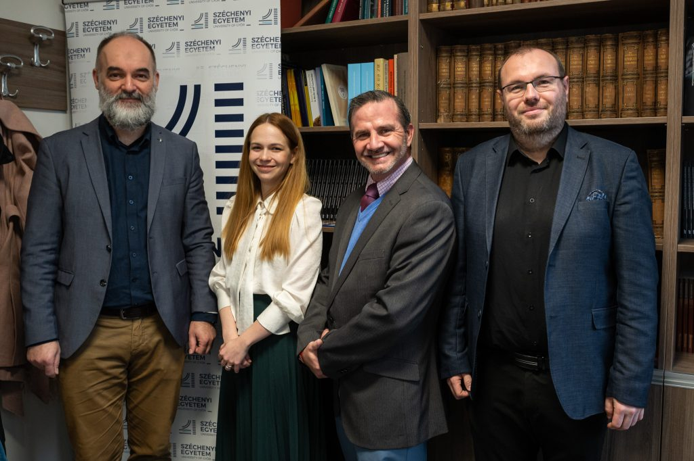 | © Fotó: Nagy Gergely/Széchenyi István Egyetem
Eredeti tartalom: Széchenyi István Egyetem
Továbbította: Helló Sajtó! Üzleti Sajtószolgálat
Ez a sajtóközlemény a következő linken érhető el:

